24.04 русский язык
Тема Предлоги.
Добрый день
Читаем и выполняем в тетради
В русском языке существует огромное множество предлогов.
– на , над, по , к и другие
Мы встречаемся с ними в нашей речи постоянно.
Так что же такое предлог? Это часть речи.
А вот для чего служат предлоги в нашей речи, вы ответите, когда выполните задание.
Прочитайте предложение: Выпустим зайчиков … зеркала … волю, пусть … лесу прыгают и … полю.
Связаны слова по смыслу? (Нет). Чего не хватает? Вставьте подходящие по смыслу предлоги.
Выпустим зайчиков из зеркала на волю, пусть по лесу прыгают и по полю.
Для чего же служат предлоги в нашей речи?

Вывод: Предлоги служат для связи слов в предложении.

Открываем тетради, пишем число, классная работа
Выполняем задания
Задание: Вставьте предлоги. Обратите внимание на окончание слов

Ехали …⁪ автобусе.
Летели …⁪ городом.
Шли …⁪ мостом.
Остановились ⁪… дома.
Сидели ⁪… скамейке.
Спрятались ⁪… дерево.
Помните Предлоги пишутся раздельно.
Даны с пословицами.
- Прочитайте. Чего не хватает? (Предлогов). Запишите в тетрадь правильно.

друга в жизни худо.
согласном стаде волк не страшен.
страха глаза велики.
кем поведёшься, того и наберёшься.
всякое дело берись умело.

Перед какой частью речи не бывает предлогов?
А. Перед именем существительным.
Б. Перед именем прилагательным.
В. Перед глаголом.

Помните Предлогов не бывает перед глаголом

Спишите текст, раскрывая скобки.
(по)смотреть, (на)люстре, (над)рекой, (над)пилить, (до)смотреть, (до)бежать (до)дома, (с)прыгнуть, (с)лестницы, (в)лез, (в)окно.

Задание: составить текст, по схемам, подобрав предложения. Озаглавьте
Муравьи ходят в лес за травинкой.
Муравьи трудятся от восхода до захода солнца.
Они собирают в лесу засохшие травинки.
В большом муравейнике живут муравьи.
В лесу стоит большой муравейник.

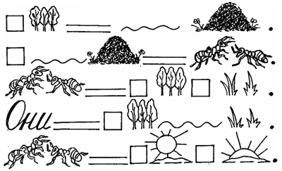
Задание: составить текст, по схемам, подобрав предложения. Озаглавьте
Муравьи ходят в лес за травинкой.
Муравьи трудятся от восхода до захода солнца.
Они собирают в лесу засохшие травинки.
В большом муравейнике живут муравьи.
В лесу стоит большой муравейник.

